МИНИСТЕРСТВО ОБРАЗОВАНИЯ И НАУКИ РЕСПУБЛИКИ БЕЛАРУСЬ

БЕЛОРУССКИЙ НАЦИОНАЛЬНЫЙ ТЕХНИЧЕСКИЙ УНИВЕРСИТЕТ

Факультет информационных технологий и робототехники (ФИТР)

Кафедра программного обеспечения информационных систем и технологий

**О Т Ч Е Т**

**ПО ЛАБОРАТОРНОЙ РАБОТЕ №3**

# «Разработка приложения, реализующего циклический вычислительный процесс»

**по курсу:**

***"РАЗРАБОТКА ПРИЛОЖЕНИЙ В ВИЗУАЛЬНЫХ СРЕДАХ "***

|  |  |
| --- | --- |
| Выполнили: | Студент: Журович К.С.  Гр. 10701121 |
| Проверил, доцент: | Гурский Н.Н. |

Минск – 2022

**ЛАБОРАТОРНАЯ РАБОТА**

# **Разработка приложения, реализующего циклический вычислительный процесс в визуальной среде Visual Studio.**

***Цель лабораторной работы:*** изучить средства отладки программ в среде Delphi. Составить и отладить программу для циклического вычислительного процесса.

**Задание:** Разработать линейное приложение с использованием компонентов Label, TextBox, Button в соответствии с индивидуальным вариантом задания.

**Формула:** a=

**Код программы:**

private System.Windows.Forms.

**Скриншот результата:**

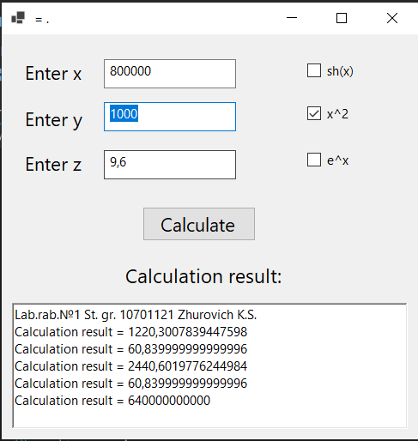

Рис. 1 – Результат выполнения программы

**Вывод:** В данной лабораторной работе мы научились пользоваться стандартными компонентами организации переключений (TCheckBox, TRadioGroup и др.). Используя компоненты организации переключений разработать интерфейс и программу для заданного разветвляющегося алгоритма.